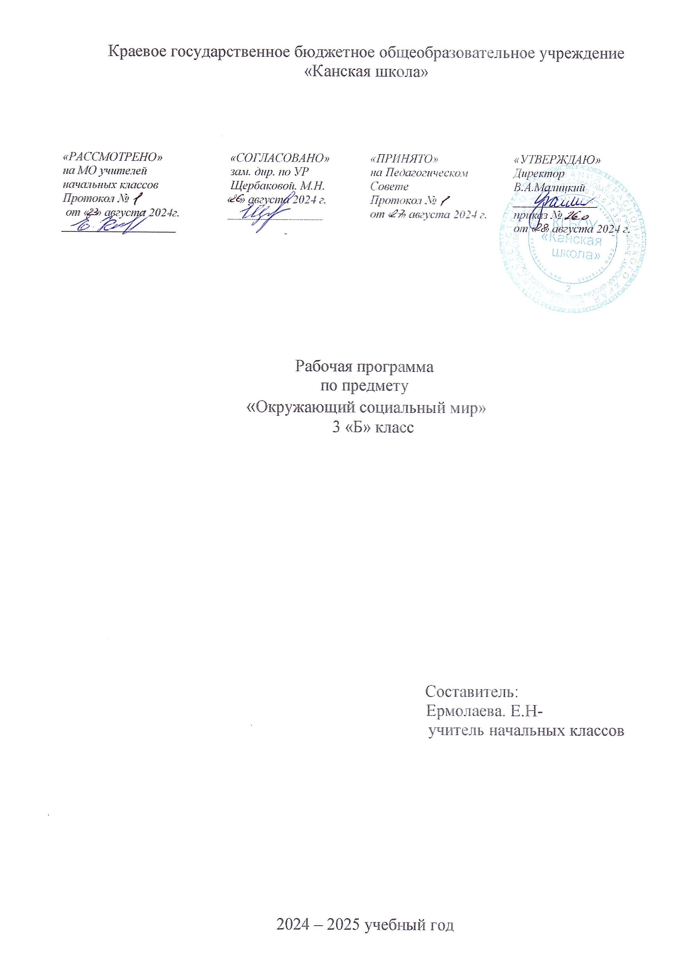

**ОКРУЖАЮЩИЙ СОЦИАЛЬНЫЙ МИР**

**Пояснительная записка**

Рабочая программа по предмету «Окружающий социальный мир» для обучающихся с расстройствами аутистического спектра КГБОУ «Канская школа» разработана в соответствии с:

Федеральным законом от 29.12.2012– ФЗ «Об образовании в Российской Федерации» N 273-ФЗ.

Приказом Министерства образования и науки «Об утверждении федерального государственного образовательного стандарта образования обучающихся с умственной отсталостью (интеллектуальными нарушениями» от 19.12.2014г. № 1599.

Приказом Министерства образования и науки «Об утверждении федерального государственного образовательного стандарта образования обучающихся с ограниченными возможностями здоровья» от 19.12.2014г №1598

Федеральной адаптированной основной общеобразовательной программой обучающихся с умственной отсталостью (интеллектуальными нарушениями) (Приказ №1026 от 24ноября 2022г.).

Адаптированная основная общеобразовательная программа образования обучающихся с расстройствами аутистического спектра КГБОУ «Канская школа».

Приказом Минпросвещения России от 21.09.2022 N 858 "Об утверждении федерального перечня учебников, допущенных к использованию при реализации имеющих государственную аккредитацию образовательных программ начального общего, основного общего, среднего общего образования организациями, осуществляющими образовательную деятельность и установления предельного срока использования исключенных учебников" (Зарегистрировано в Минюсте России 01.11.2022 N 70799)10

Уставом КГБОУ «Канская школа».

Обучение детей жизни в обществе включает формирование представлений об окружающем социальном мире и умений ориентироваться в нем, включаться в социальные отношения. В связи с этим программа учебного предмета «Окружающий социальный мир» позволяет планомерно формировать осмысленное восприятие социальной действительности и включаться на доступном уровне в жизнь общества.

**Цель предмета** – формирование представлений о человеке и окружающем его социальном ипредметном мире, а также умения соблюдать элементарные правила поведения в социальной среде.

**Задачи:** знакомство с явлениями социальной жизни (человек и его деятельность, общепринятые нормы поведения), формирование представлений о предметном мире, созданном человеком (многообразие, функциональное назначение окружающих предметов, действия с ними).

**Общая характеристика учебного предмета**

Обучение детей жизни в обществе включает формирование представлений об окружающем социальном мире и умений ориентироваться в нем, включаться в социальные отношения. В силу различных особенностей физического, интеллектуального, эмоционального развития дети с РАС испытывают трудности в осознании социальных явлений. В связи с этим программа учебного предмета «Окружающий социальный мир» позволяет планомерно формировать осмысленное восприятие социальной действительности и включаться на доступном уровне в жизнь общества.

В процессе обучения у ребенка формируются представления о месте, в котором он проживает. Знакомясь с рукотворными объектами и социальными явлениями окружающей действительности, ребенок учится выделять их характерные признаки, объединять в группы по этим признакам, устанавливать связи между ними. Получая представления о социальной жизни, в которую он включен, ребенок учится соотносить свое поведение и поступки других людей с нравственными ценностями (эталонами) и общепринятыми нормами поведения. Ребенок учится ориентироваться в различных ситуациях: избегать риски и угрозы его жизни и здоровью, в частности, учится быть внимательным и осторожным на улице, дома, в школе.

**Описание места учебного предмета в учебном плане**

В соответствии с учебным планом КГБОУ «Канская школа» программа рассчитана: 3 класс – 34 рабочих недели по 1 часу (34 часа).

**Планируемые результаты освоения учебного предмета.**

*Личностные результаты (достаточный уровень):*

- основы персональной идентичности, осознание своей принадлежности к определённому полу, осознание себя как «Я»;  
- социально-эмоциональное участие в процессе общения и совместной деятельности;  
- формирование уважительного отношения к окружающим;

- развитие этических чувств, доброжелательности и эмоционально-нравственной отзывчивости, понимания и сопереживания чувствам других людей.

*Личностные результаты (минимальный уровень):*

- развитие навыков сотрудничества с взрослыми в разных социальных ситуациях;

- овладение начальными навыками адаптации в динамично изменяющемся и развивающемся мире.

*Предметные результаты (достаточный уровень):*

- вступать в контакт, поддерживать и завершать его, используя традиционные (вербальные) и альтернативные средства коммуникации, соблюдая общепринятые правила поведения;

- соблюдать элементарные правила безопасности поведения в доме, на улице, в транспорте, в общественных местах;

- соблюдать правила поведения на уроках, взаимодействовать со взрослыми и сверстниками;

- организовывать свободное время с учетом своих и совместных интересов;

- представления об окружающих людях: овладение первоначальными представлениями о социальной жизни, о профессиональных и социальных ролях людей.

*Предметные результаты (минимальный уровень):*

- использовать доступные жесты для передачи сообщения.

- взаимодействовать в группе в процессе учебной, игровой, других видах доступной деятельности;

- использование простейших эстетических ориентиров/эталонов о внешнем виде, на праздниках, в хозяйственно-бытовой деятельности;

**-** представления о доме, школе, о расположенных в них и рядом объектах (мебель, одежда, посуда, игровая площадка, и др.), о транспорте и т.д.

**Базовые учебные действия**

Подготовка ребенка к нахождению и обучению в среде сверстников, к эмоциональному, коммуникативному взаимодействию с группой обучающихся:

- входить и выходить из учебного помещения со звонком;

- ориентироваться в пространстве класса (зала, учебного помещения), пользоваться учебной мебелью;

- адекватно использовать ритуалы школьного поведения (поднимать руку, вставать и выходить из-за парты и т. д.);

- принимать цели и включаться в деятельность (с помощью);

- следовать предложенному плану;

- передвигаться по школе, находить свой класс, другие необходимые помещения;

- понимать словесную (жестовую) инструкцию;

- выполнять стереотипную инструкцию;

- принимать помощь.

**Учебно – методическое обеспечение**

1. Федеральный государственный образовательный стандарт образования обучающихся с умственной отсталостью (интеллектуальными нарушениями).
2. Федеральная адаптированная основная общеобразовательная программа обучающихся с умственной отсталостью (интеллектуальными нарушениями).
3. Адаптированной основной общеобразовательной программы начального общего образования обучающихся с расстройствами аутистического спектра (вариант 8.4) КГБОУ «Канская школа».

**Список литературы**

1. Баряева Л.Б., Логинова Е.Т., Лопатина Л.В. Знакомимся с окружающим миром. – М.: Дрофа, 2007-2008.
2. Дети на дороге. Правила дорожного движения в играх и упражнениях / Под ред. Л. Б. Баряевой, Н. Н. Яковлевой. – СПб.: ЦДК проф. Л. Б. Баряевой, 2008.
3. Детство без пожаров. Правила пожарной безопасности в играх и упражнениях: Учебно-методическое пособие / Под общ.ред. В. В. Груздева, С. В. Николаева, С. В. Жолована. – СПб.: ЦДК проф. Л. Б. Баряевой, 2010.- 320 с.
4. Комплект рабочих тетрадей "Я-говорю!" под редакцией Л. Б. Баряевой, Е. Т. Логиновой, Л. В. Лопатиной (из серии "Ребенок в семье", "Ребенок и его игрушки", "Ребенок в школе", "Ребенок и его дом").

**Материально – техническое обеспечение**

1. Библиотечный фонд (книгопечатная продукция): учебно-методические комплекты (программы, учебник, рабочие тетради), методические пособия для учителя.
2. Печатные пособия: плакаты по основным темам по предмету «Окружающий социальный мир», тетради – раскраски с различными объектами окружающего социального мира.
3. Технические средства обучения: классная доска, компьютер, сканер, принтер струйный цветной.
4. Экранно – звуковые пособия: мультимедийные (цифровые) образовательные ресурсы, соответствующие темам обучения; слайды, соответствующие содержанию обучения, видеофильмы по предмету, аудиозапись в соответствии с содержанием обучения.
5. Учебно – практическое оборудование: натуральные объекты (игрушки, одежда), муляжи, макеты, детские наборы посуды, предметы быта; дидактические игры: «Одежда», «Лото – профессий», «Пазлы профессий», «Транспорт»; детские наборы «Больница»,«Магазин».
6. Оборудование класса: ученические столы 1 местные с комплектом стульев, стол учительский, шкафы для хранения учебников, дидактических материалов, пособий и пр.

**Содержание тем учебного курса**

Основное содержание учебного предмета «Окружающий социальный мир» включает 5 направлений:

1*. «Профессии и труд людей».*

2. *«Учреждения культурно-бытового назначения» (аптека, парикмахерская, театр,* *музей).*

*3. «Азбука дорожного движения»*

*4. «Праздники»*

*5.«Совместные дела»*

Обучение может проходить в разных формах: на уроках, на индивидуальных занятиях, экскурсиях и прогулках.

1*. «Профессии и труд людей».*

ЗАДАЧИ:

- формировать взаимосвязь предметного и социального мира (ориентировка в помещении школы, кабинеты, их назначение и оборудование, кто в них трудится),

- продолжить знакомить с видами транспорта, с трудом людей, работающих на видах транспорта (пассажирский, специальный - скорая помощь, пожарная машина), раскрыть отношение взрослых к труду водителя, его значимости для других людей,

- уточнить и расширить представление о труде людей, познакомить с названиями профессий и значимостью их для других людей (уборщица, повар).

- познакомить с трудовыми действиями и орудиями труда, с трудом людей, связанные с сезонными изменениями (что делают люди в сельском хозяйстве: весной, летом, осенью).

- воспитывать уважение к труду человека.

Различение учителей школы по имени и отчеству, роду деятельности. Распознавание атрибутов учителя в соответствии с учебным предметом. Знание профессий людей, работающих в школе (учитель, дворник, уборщица, повар). Распознавание атрибутов данных профессий (одежды, инвентаря): (журнал, доска, мел – учитель/ мяч, свисток – учитель физкультуры и т. п; метла, жилетка – дворник, ведро, швабра – уборщица; колпак, белый короткий халат, кастрюля – повар).

Понимание (употребление) слов, обозначающих действия предмета (учит, моет, подметает, варит). Выделение и называние своего социального статуса - школьник. Элементарное понимание прав и обязанностей в связи с этим. Знание (соблюдение) правил поведения в школе и на школьном дворе.

Узнавание (различение) наземного транспорта (рельсовый – трамвай, поезд, безрельсовый – маршрутка, троллейбус). Понимание (употребление) обобщающего понятия

≪транспорт≫. Знание назначения наземного транспорта. Узнавание (различение) составных частей наземного транспортного средства. Знание (называние), различение профессий людей, работающих на транспорте (водитель (машинист) – кондуктор (проводник)). Узнавание (различение) общественного (пассажирского) транспорта. Знание места посадки и высадки из автобуса и трамвая – остановка; поезда - вокзал.

Узнавание (различение) специального транспорт (пожарная машина, скорая помощь, полицейская машина), соотнесение с цветом. Различение людей, работающих на специальном транспорте по специальной одежде (по возможности называние). Соотнесение деятельности с профессией. Выполнение доступных трудовых действий на пришкольном участке: Узнавание (различение называние основных трудовых действий в природе (поливать, копать, подметать - сгребать); орудий для их совершения (лопата, грабли, лейка, метла).

2. *«Учреждения культурно-бытового назначения» (аптека, парикмахерская, театр,* *музей).*

ЗАДАЧИ:

- уточнить и расширять представления о знакомых культурно-бытовых учреждениях: ≪Школа≫, ≪Больница≫, "Театр".

- познакомить с новыми культурно-бытовыми учреждениями: ≪Музей≫, ≪Парикмахерская≫, ≪Аптека≫; учить узнавать их на сюжетных иллюстрациях.

- познакомить с особенностями профессиональной деятельности людей, которые работают в культурно-бытовых учреждениях;

- дать представление о моделях поведения в зависимости от социальной роли, о требованиях (пассажир; зритель, клиент).

- продолжать воспитывать уважительное отношение к людям этих профессий.

Узнавание (различение), называние знакомых учреждений: школа, больница (поликлиника), театр и вновь изученных, музей, аптека, парикмахерская. Понимание (употребление) обобщающего понятия ≪профессия≫.

Распознавание атрибутов изученных профессий (одежды, инвентаря): белый халат, фонендоскоп - врач; фартук, расческа и ножницы - парикмахер.

Понимание (употребление) слов, обозначающих действия предмета - дворник: чистит снег, подметает двор, поливает растения; водитель: водит трамвай, крутит руль, объявляет остановки; парикмахер: причесывает, делает стрижку, укладывает волосы; художник: подбирает краски, рисует картины, организует, выставляет свои картины в музеях.

Соотнесение учреждения с характерной деятельностью людей, работающих там (артист, кассир, гардеробщик, художник, фармацевт).

Различение помещений школы, больницы (регистратура, кабинет), театра (касса, сцена, зрительный зал), парикмахерской (стойка администратора, зал). Знание назначения помещений, предметов мебели в этих помещениях.

Представление о досуговой деятельности. Знание (соблюдение) правил поведения в общественных местах в музее, театре (≪можно≫ - ≪нельзя≫).

*3. «Азбука дорожного движения».*

ЗАДАЧИ:

*-* расширять представления о дорогах и дорожном транспорте, о поведении людей на

дороге и в транспорте,

- продолжать знакомить с некоторыми знаками для транспорта и для пешеходов,

- продолжать формировать практическую ориентировку на дорогах. *Игра «улица нашего* *города».*

Узнавание (различение) частей территории улицы(проезжая часть, тротуар, перекресток).

Узнавание (различение)технических средстворганизации дорожногодвижения (дорожный знак(«Пешеходный переход»≪Движение пешеходовзапрещено"), разметка(«зебра»), светофор).

Правила перехода улицы.Различение дорожных знаков:светофор, пешеходныйпереход, дорожные работы,знак – опасность.

*4. «Праздники»*

ЗАДАЧИ:

- уточнить и расширить представление о праздниках,

- создать условия для участия каждого обучающего в праздничных мероприятиях (День рождения, Новый год, Женский день, День Победы),\

- закрепить жизненный опыт обучающихся в праздничных мероприятиях: в беседах, рисунках, аппликациях, рассказах по сюжетным иллюстрациям.

Обобщение знаний о традициях, символики и атрибутов праздников (Новый Год - елка, День Победы Георгиевская лента, 8 марта цветы (тюльпаны)).

Соблюдение школьных традиций (линейка, последний звонок, перемена, классный час). Участие в школьных праздничных мероприятиях.

Знакомство с традицией празднования Дня рождения. Формирование умения приглашать гостей на день рождения.

*5.«Совместные дела».*

ЗАДАЧИ:

- формирование положительного взаимодействия между одноклассниками: организация совместных игр с правилами (настольно-печатных, дидактических игр, подвижных),

- учить выполнять поручения взрослых совместно с одноклассниками,

- продолжать учить фиксировать свой жизненный опыт положительного взаимодействия и общения со сверстниками в беседах, в рисунках.

Представление о себе как члене коллектива класса. Соотнесение себя с возрастной группой (дети, ученики). Полоролевая идентификация: мальчики и девочки.

Выполнение посильных поручений по помощи (одеться, помыть руки, убрать рабочее место) одноклассникам.

Способы проявления дружеских отношений (чувств). Умение выражать свой интерес к другому человеку. Элементарные способы общения, умения обращаться с просьбой, обмениваться игрушкой с другим ребенком.

Обучение играм по правилам. Включение в совместную с другими детьми деятельность, принимать роль, действовать по правилам.

**Тематическое планирование**

|  |  |  |
| --- | --- | --- |
| № | Тема раздела | Количество часов |
| 1 | «Профессии и труд людей». | 13 |
| 2 | «Учреждения культурно-бытового назначения» (аптека, парикмахерская, театр, музей). | 5 |
| 3 | Азбука дорожного движения | 5 |
| 4 | «Праздники» | 5 |
| 5 | «Совместные дела» | 6 |
| **всего** | | **34** |